***Урок- путешествие « Путешествие по Нилу».***

***Учитель: Сидоренко Марина Николаевна.***

*Тип урока*: урок применения знаний и умений, интегрированный.

*Форма урока:* урок-путешествие.

*Форма учебной работы*: классно-урочная.

*Технологии:* игровые, ИКТ, здоровьесберегающие.

*Цели и задачи***:**

**1.Образовательные**:

* повторить и систематизировать теоретические и практические знания по теме

« обыкновенные дроби»;

* расширить кругозор учащихся посредством использования исторического материала на уроке,
* контроль уровня усвоения темы,
* показать взаимосвязь развития математики и истории на примере древнего Египта.

**2. Развивающие**:

* развитие познавательных процессов: памяти, логического мышления, внимания, наблюдательности;
* формирование мировоззренческих понятий о месте математики в окружающем мире;
* развитие умственных приемов мыслительной деятельности ( прием создания образа, перенос знаний, обобщение, анализ);
* развитие познавательного интереса к математике; развитие смысловой памяти,
* развитие аргументированной речи, использование с помощью игровых технологий воли , настойчивости в обучении.

**3. Воспитательные**:

* воспитание уважения к друг к другу, к изучаемому предмету,
* обучение сдержанности в общении;
* воспитание умения проводить анализ и самоанализ своей учебно - мыслительной деятельности,
* умение работать в группе,
* формирование коммуникативных и организационных приемов деятельности.

***Оборудование***: лист путешествия у каждого учащегося), карточки с индивидуальными заданиями, мультимедийная установка, компьютер.

***Ход урока.***

***1. Учитель:*** Ребята, сегодня мы с вами совершим путешествие по Нилу. Нил – священная река, которая с древних времен щедро питает Египет своими водами. На берегах Нила великие фараоны строили храмы, в его водах жрецы совершали таинственные ритуалы, его водами крестьяне орошали свои поля. Именно здесь зародились первые алгебраические и геометрические знания ***(слайд №2)***

Сегодня мы совершим путешествие от его истоков до самого устья. Сначала нам надо выбрать корабль ***( слайд №3)***

Задание 1. Записаны дроби $\frac{56}{11}, \frac{23}{3}, \frac{27}{4}, \frac{13}{5}, \frac{41}{6}, \frac{100}{99}.$ Здесь же - изображения шести кораблей. Задача учащихся перевести наоборот, неправильную дробь в смешанное число. Затем дополнить записи на кораблике, на борту которого показан соответствующий знаменатель. Надо дополнить парус - числитель полученной дроби , и флажок - целая часть полученного числа***( слайд №4-задание, слайд №5 – проверка)***

C:\Documents and Settings\8\Local Settings\Temporary Internet Files\Content.IE5\K6FGQK4O\MCj03381560000[1].wmfC:\Documents and Settings\8\Local Settings\Temporary Internet Files\Content.IE5\K6FGQK4O\MCj03381560000[1].wmfC:\Documents and Settings\8\Local Settings\Temporary Internet Files\Content.IE5\K6FGQK4O\MCj03381560000[1].wmfC:\Documents and Settings\8\Local Settings\Temporary Internet Files\Content.IE5\K6FGQK4O\MCj03381560000[1].wmfC:\Documents and Settings\8\Local Settings\Temporary Internet Files\Content.IE5\K6FGQK4O\MCj03381560000[1].wmf

C:\Documents and Settings\8\Local Settings\Temporary Internet Files\Content.IE5\K6FGQK4O\MCj03381560000[1].wmf

**2. *Учитель***: Ну вот, корабль к путешествию готов. Но на нем нет парусов…. Чтобы поднять паруса необходимо решить задачу.

Задание 2. Решить задачу:

***Из Финикии в Египет привезли 550 локтей пурпурного полотна, предназначавшихся для трех кораблей. Для первого корабля понадобилось $\frac{2}{5}$ всего количества ткани, а на второй корабль - в 2 раза больше, чем на третий. Сколько ткани ушло на паруса для каждого корабля?*** ***(слайд №6 )***

C:\Documents and Settings\8\Local Settings\Temporary Internet Files\Content.IE5\89EJS9UZ\MCj00893980000[1].wmf

***3. Учитель:***  А начинаем мы наш путь от Асуана - важнейшего торгового пункта на караванном пути. На берегу нам машут руками нубийцы – очень доброжелательные и жизнерадостные люди.

Шумят по берегам тенистые рощи финиковых пальм, колосятся хлеба на полях, по водной глади плавают ослепительно прекрасные цветы – белые, голубые и розовые лотосы, в прибрежных тростниковых зарослях вьют гнезда водоплавающие птицы.

Пока мы плывем, давайте проведем небольшую разминку. У нас есть поговорка: « попасть в тупик», то есть в такое положение, откуда нет выхода. У немцев аналогичная поговорка звучит так - «попасть в дроби». А смогут ли дроби поставить вас в затруднительное положение?

Задание 2. Ответить на вопросы учителя. Учащиеся работают с таблицей***.(слайд №7)***

|  |  |  |  |  |  |  |  |  |  |
| --- | --- | --- | --- | --- | --- | --- | --- | --- | --- |
| *1* | *2* | *3* | *4* | *5* | *6* | *7* | *8* | *9* | *10* |
| **2 $\frac{1}{3}$** | $$\frac{4}{5}$$ | **4 $\frac{2}{5}$** | $$\frac{17}{17}$$ | $$\frac{18}{3}$$ | $$\frac{1}{4}$$ | $$\frac{2}{17}$$ | $$\frac{4}{8}$$ | $$\frac{12}{5}$$ | $$\frac{5}{6}$$ |

Учащиеся отвечают на вопросы:

1. Какая дробь выражает четверть? 7. Найдите сумму чисел во 2 и 3 столбцах.

2. Какая дробь выражает половину? 8. От дроби в 4 столбце вычесть дробь из 7.

3. Назовите смешанные числа. 9. Вопросы придумывают учащиеся.

4. Назовите неправильные дроби.

5. Назовите числа, большие 2.

6. Назовите числа, равные 1.

***Учитель***. Ребята, а сейчас мы проплываем мимо Карнакского храма. Давайте вспомним имя египетского божества, с вязанного с этим поистинне великим сооружением ***(слайд №8)***

Задание 3. Для этого надо решить примеры, расположенные на лучах солнца и расположить полученные ответы в порядке возрастания. Ключ для шифра расположен ниже .

Примеры: 1. 3 $\frac{2}{17}- ( \frac{2}{5}$ + 1 $\frac{3}{5}$); 4. 11 - ( 4 2 + 3 );

2. 5 - ( 9 - 3 ); 5. 14 - ( 3 + ) ;

3. 3 + ( 2 + 4 ); 6. 19 $\frac{2}{15}$- ( 3 $\frac{1}{15}$ + 6 $\frac{13}{15}$).

Ключ.

|  |  |  |  |  |  |
| --- | --- | --- | --- | --- | --- |
| 1 $\frac{2}{17}$ | $$\frac{1}{7}$$ | 10 $\frac{1}{5}$ | 3 $\frac{7}{8}$ | 10 $\frac{1}{2}$ | 9 $\frac{1}{5}$ |
| ***м*** | ***а*** | ***р*** | ***о*** | ***а*** | ***н*** |

Ответ: Амон – Ра.

*Учитель:* Ребята, а вы помните с уроков истории, в облике какого животного сражался Амон-Ра с недругами? Какое животное считали в Египте священным? Дома решите, пожалуйста, задачу Древнего Египта об этом животном (*задача о семи кошках*).

***5. Учитель***: следующий пункт на нашем пути – Фивы. Около этого знаменитого города было очень много библиотек, которые окружались большим почетом. Над входом в библиотеку могла висеть надпись: « аптека для души» или « приют мудрости». Книги хранились в ящиках, глиняных кувшинах или специальных футлярах. А позже – просто в нишах. Ребята! Мне попал руки свиток – папирус, в котором некоторые надписи стерлись. Но перед тем, как вы начнете восстанавливать эти записи - давайте посмотрим на доску. Вам понадобятся некоторые факты.

Математики Древнего Египта вместо обычных знаков «+» и «-« использовали знаки *идущие ноги.* ***( слайд №9)***

Внимательно посмотрите на ниже стоящие равенства:

$\frac{3}{15}$ $\frac{5}{15 }$ = $\frac{8}{15}$; $\frac{11}{15}$ $\frac{4}{15}$ = $\frac{7}{15}$.

Как вы думаете, какое действие означает каждый из этих знаков?

Задание 4. Вставить в квадратики « идущие ноги», а в пропусках - недостающие числа так,чтобы равенства были верными. (Учащиеся работают на своих листочках).

$\frac{17}{80}$ $\frac{2}{80}$ = $\frac{15}{80}$; $\frac{5}{12}$___= $\frac{6}{12}$;

$\frac{7}{11}$ $\left\lceil \right\rceil ___=$ $\frac{5}{11}$; $\frac{5}{7}$ $\left\lceil \right\rceil \frac{1}{7}$ $\left\lceil \right\rceil \frac{4}{7}$ = $\frac{8}{7}$.

*Далее учащиеся « восстанавливают» записи из папируса ( работа на своих листочках)*

1. Числитель стоит________ дробной чертой и показывает __________________ от целого__________.

2. Знаменатель стоит ________дробной чертой и показывает , на сколько_______________целое.

3. Дробь называется правильной, если числитель____________________знаменателя.

4. Неправильная дробь_______________правильной дроби.

5. Из двух дробей с одинаковым знаменателем больше та, у которой ________________больше.

6. Правильная дробь _______________1.

7. Неправильная дробь ____________1.

*Далее идет взаимопроверка в парах* ***(слайд №10,11)***

***6. Учитель.*** Египтяне писали на папирусах. Как называется знаменитый папирус, в котором очень много математических задач? Где он хранится? Давайте разберем одну задачу из этого папируса.

Задача из папируса Ахмеса. Приходит пастух с 70 быками. Его спрашивают: « Сколько ты привел своего стада? Пастух отвечает: « Я привел две трети от трети стада. Сочти сам». Сколько в стаде быков?***( слайд №12)***

***7. Учитель.*** Ребята , мы с вами проплыли уже 4/5 нашего пути. Длина реки Нил приблизительно 6700 км. Сколько мы проплыли? ( Ученики выполняют записи у себя на листках). Путь был длинный. Давайте немного взбодримся.

Выполняется игра-физкультминутка. Учитель называет дроби. Если дробь больше 1, то ученики поднимают вытянутые руки над головой, если дробь равна 1, то они кладут руки на пояс . Если же дробь меньше 1, то поднимают вытянутые руки над головой.

***8. Учитель***. Следующая наша остановка - пирамиды в Гизах. Это поистине самые величественные сооружения Египта. Егтпнтские пирамиды – одно из семи чудес света.До сих пор не утихают споры об их строительстве. Какие пирамиды вы знаете?

Известно имя гения, «придумавшего» первую пирамиду. Его звали Имхотеп. Он был верховным сановником и близким другом фараона Джосера Великолепного, а кроме того, врачевателем,магом, астрологом, писателем и философом. До него каменных зданий в Египте не возводили. Погребальные сооружения строились в виде скамьи или большой коробки. Именно такую мастабу и начали строить для Джосера и почти построили, когда вдруг фараону пришла в голову мысль обратиться к искусству Имхотепа. Старая гробница была заброшена. Джосер приказал возводить новую, каменную, изобретенную Имхотепом. На обычную мастабу,но огромных размеров установили вторую - меньшую, на нее – следующую и так всего до шести уменьшающихся мастаб. После этого пошла « мода» на пирамиды. Самая знаменитая – пирамида Хеопса.

Ее высота составляет 146,6 м, что примерно соответствует пятидесятиэтажному небоскребу. Площадь основания составляет 230 х 230 м. Из строительног камня, пошедшего на возведение пирамиды Хеопса, можно было бы построить все церкви Германии, созданные в нашем тысячелетии ***(слайд №13)***

Ну, а мы с вами взберемся на самых верх пирамиды ( ступенчатой) Джосера. ( см. приложение)

***­­­­­­­­***8. Учитель. Ну и самый последний пункт нашего путешествия – Александрия. Чем знаменит этот город? А еще? ( знаменитая александрийская библиотека, Форосский маяк).

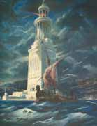

Форосский маяк представлял собой трехъярусную 120 –метровую мачту. Его нижний ярус имел 4 грани, обращенные ко всем сторонам света. Второй ярус был уже восьмигранный, грани которого были ориентированы по направлениям восьми главных ветров. Третий этаж – фонарь. Его венчал купол со статуей Посейдона (бога моря), высотой около 7 метров. Сложная система металлических зеркал усиливала свет огня, зажигавшегося на вершине сооружения и позволяла вести наблюдение за пространством моря. Сам маяк был еще и хорошо укрепленной крепостью с большим военным гарнизоном.

Путешественники, видевшие маяк, писали о хитроумно устроенных статуях, украшавших башню маяка: одна из них указывала рукой на солнце на всем его пути и опускала руку вниз, когда оно заходило, другая же статуя отбивала каждый час и ночью и днем, по третьей можно было узнать направление ветра. Удивительное сооружение простояло до 14 века. В настоящее время остался лишь цоколь маяка, целиком встроенный в средневековую крепость ***(слайд №14)***

14. Вот и закончилось наше путешествие по Нилу. Но . перед обратной дорогой давайте поблагодарим эту страну за возможность познакомиться с великолепными памятниками . Давайте попробуем вместе составить синквейн по на тему « Египет». (Учащиеся предлагают свои варианты для . синквейн составляется совместно со всем классом) . Пора возвращаться домой.

***9. Рефлексия****. Далее проводится обсуждение с учениками урока. Учащиеся обсуждают урок и выставляют на листках путешественника оценки своей деятельности на уроке* ***(слайд №15)***

***10. Домашнее задание:*** Учитель к обязательному заданию (см. приложение) дает на выбор творческие задания ( составить свой синквейн, найти математические факты, связанные с историей Египта, составить сообщение по теме «Обыкновенные дроби в Древнем Египте»).

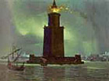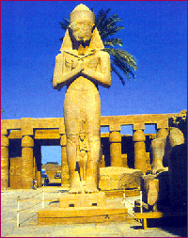

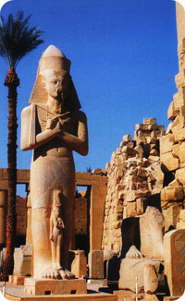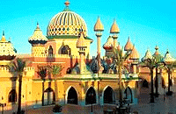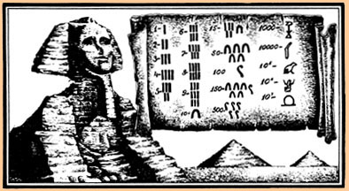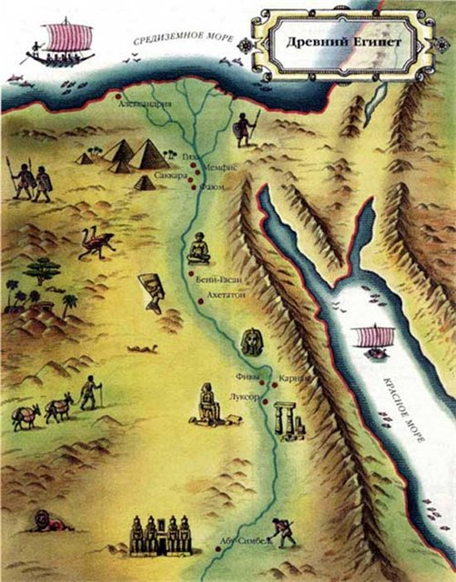

Источники информации:

***1.http://inf.1september.ru/article.php?ID=200800907***

***2. Депман И.Я. История арифметики. М. Просвещение, 1965***

***3.http://www.diary.ru/~eek/p77020421.htm***

***4.*** [***Глейзер Г.И. История математики в школе: IV—VI кл. Пособие для учителей. — М.: Просвещение, 1981.***](http://eek.diary.ru/p77020421.htm#612564224)

***5.***[***Малыгин К.А. Элементы историзма в преподавании математики в средней школе. - М., Учпедгиз, 1963.***](http://eek.diary.ru/p77020421.htm#612566443)